Tabla 7: Composiciones evaluadas durante el diseño, desarrollo y optimización de la formulación 7 (F7) de gomas masticables a base de alginato de sodio.
F7
Secuestrante: Fosfato disódico (FDS)
Fuente de calcio: Carbonato de calcio (CAC)
Prueba | Componentes (%) |  |  |  |  |  |  |  | Observaciones
Prueba | Agua | Alginato | Glicerina | Sorbitol | FDS | CAC | Benzoato de sodio | Ácido cítrico | Observaciones
1 | 46.9 | 2.0 | 23.4 | 23.4 | 0.5 | 3.0 | 0.1 | 0.7 | Dado que no se hallaron referencias en la literatura respecto al porcentaje de fosfato disódico empleado, se optó por utilizar el valor sugerido para otro agente secuestrante, el hexametafosfato de sodio (Navon et al. 1998). Para el carbonato de calcio, se utilizó el porcentaje recomendado en literatura (Navon et al. 1998). No obstante, no se logró obtener gomas masticables (GM) con características óptimas (Figura 1).  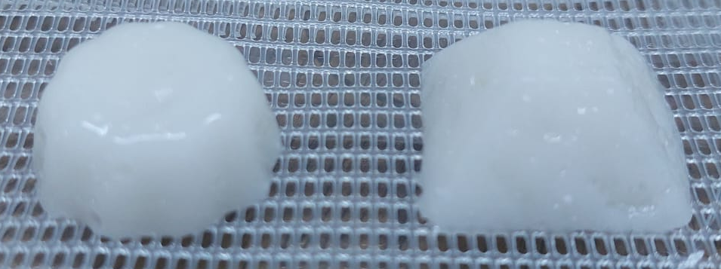  Figura 1: Derecha: GM elaborada en molde de silicona. Izquierda: GM elaborada en molde de plástico.  El producto elaborado en el molde de plástico presentó orificios y restos de excipientes que no lograron disolverse (se indican con flechas rojas y negras respectivamente en Figura 2). Por otra parte, la formulación obtenida mediante el uso de molde de silicona presentó rajaduras durante el desmoldado y además restos de excipientes que no lograron disolverse (se indican con flechas rojas y negras respectivamente en Figura 3).  Se propone, por lo tanto, disminuir el porcentaje de la fuente de calcio en pruebas posteriores.
  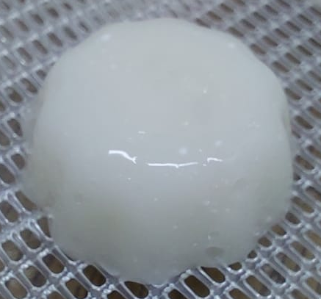  Figura 2: GM elaborada en molde de plástico. |  | 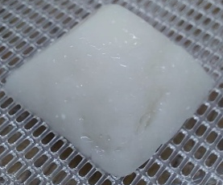  Figura 3: GM elaborada en molde de silicona.
2 | 47.3 | 2.0 | 23.7 | 23.7 | 0.5 | 2.0 | 0.1 | 0.7 | Al disminuir el porcentaje de fuente de calcio, no se logró un proceso de gelificación adecuado. Por lo tanto, se recomienda aumentar en un porcentaje mínimo la proporción de fuente de calcio en la formulación.
3 | 47.1 | 2.0 | 23.5 | 23.5 | 0.5 | 2.5 | 0.1 | 0.7 | Se logró obtener una GM optima, por lo tanto, se recomienda esta formulación como la definitiva.

Navon A, Keren S, Salame L, Glazer I. 1998. An edible-to-insects calcium alginate gel as a carrier for entomopathogenic nematodes. Biocontrol Sci Techn; 8(3): 429-437. https://doi.org/10.1080/09583159830225

